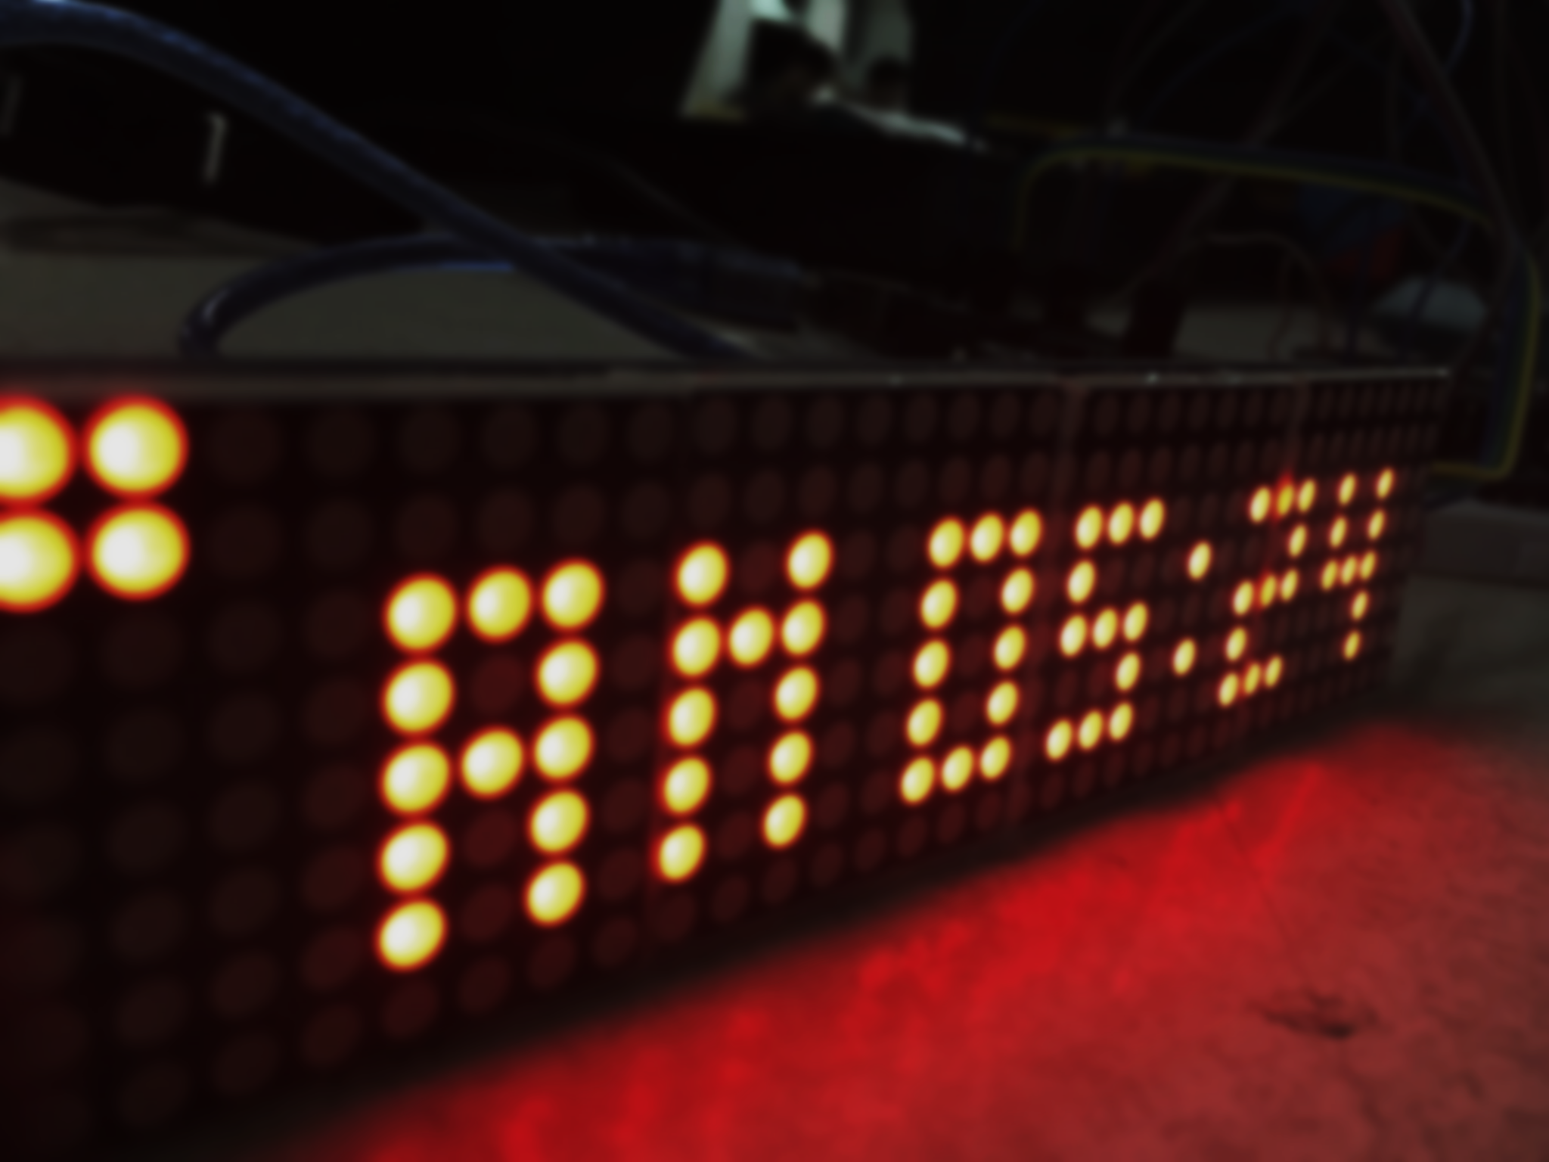

**” Arduino Clock Project “**

**กลุ่ม Starbugs :**

นายธัญธร พรสวัสดิ์ชัย 61010497

นายพิพิธพงศ์ จิตภักดิ์ไทย 61010750

***< Mode >***  
 1. Classic ( แสดงเวลาธรรมดา )  
 2. Set time ( ตั้งเวลานาฬิกา )  
 3. Stop watch ( นาฬิกาจับเวลา )  
 4. Set alarm clock ( ตั้งนาฬิกาปลุก )

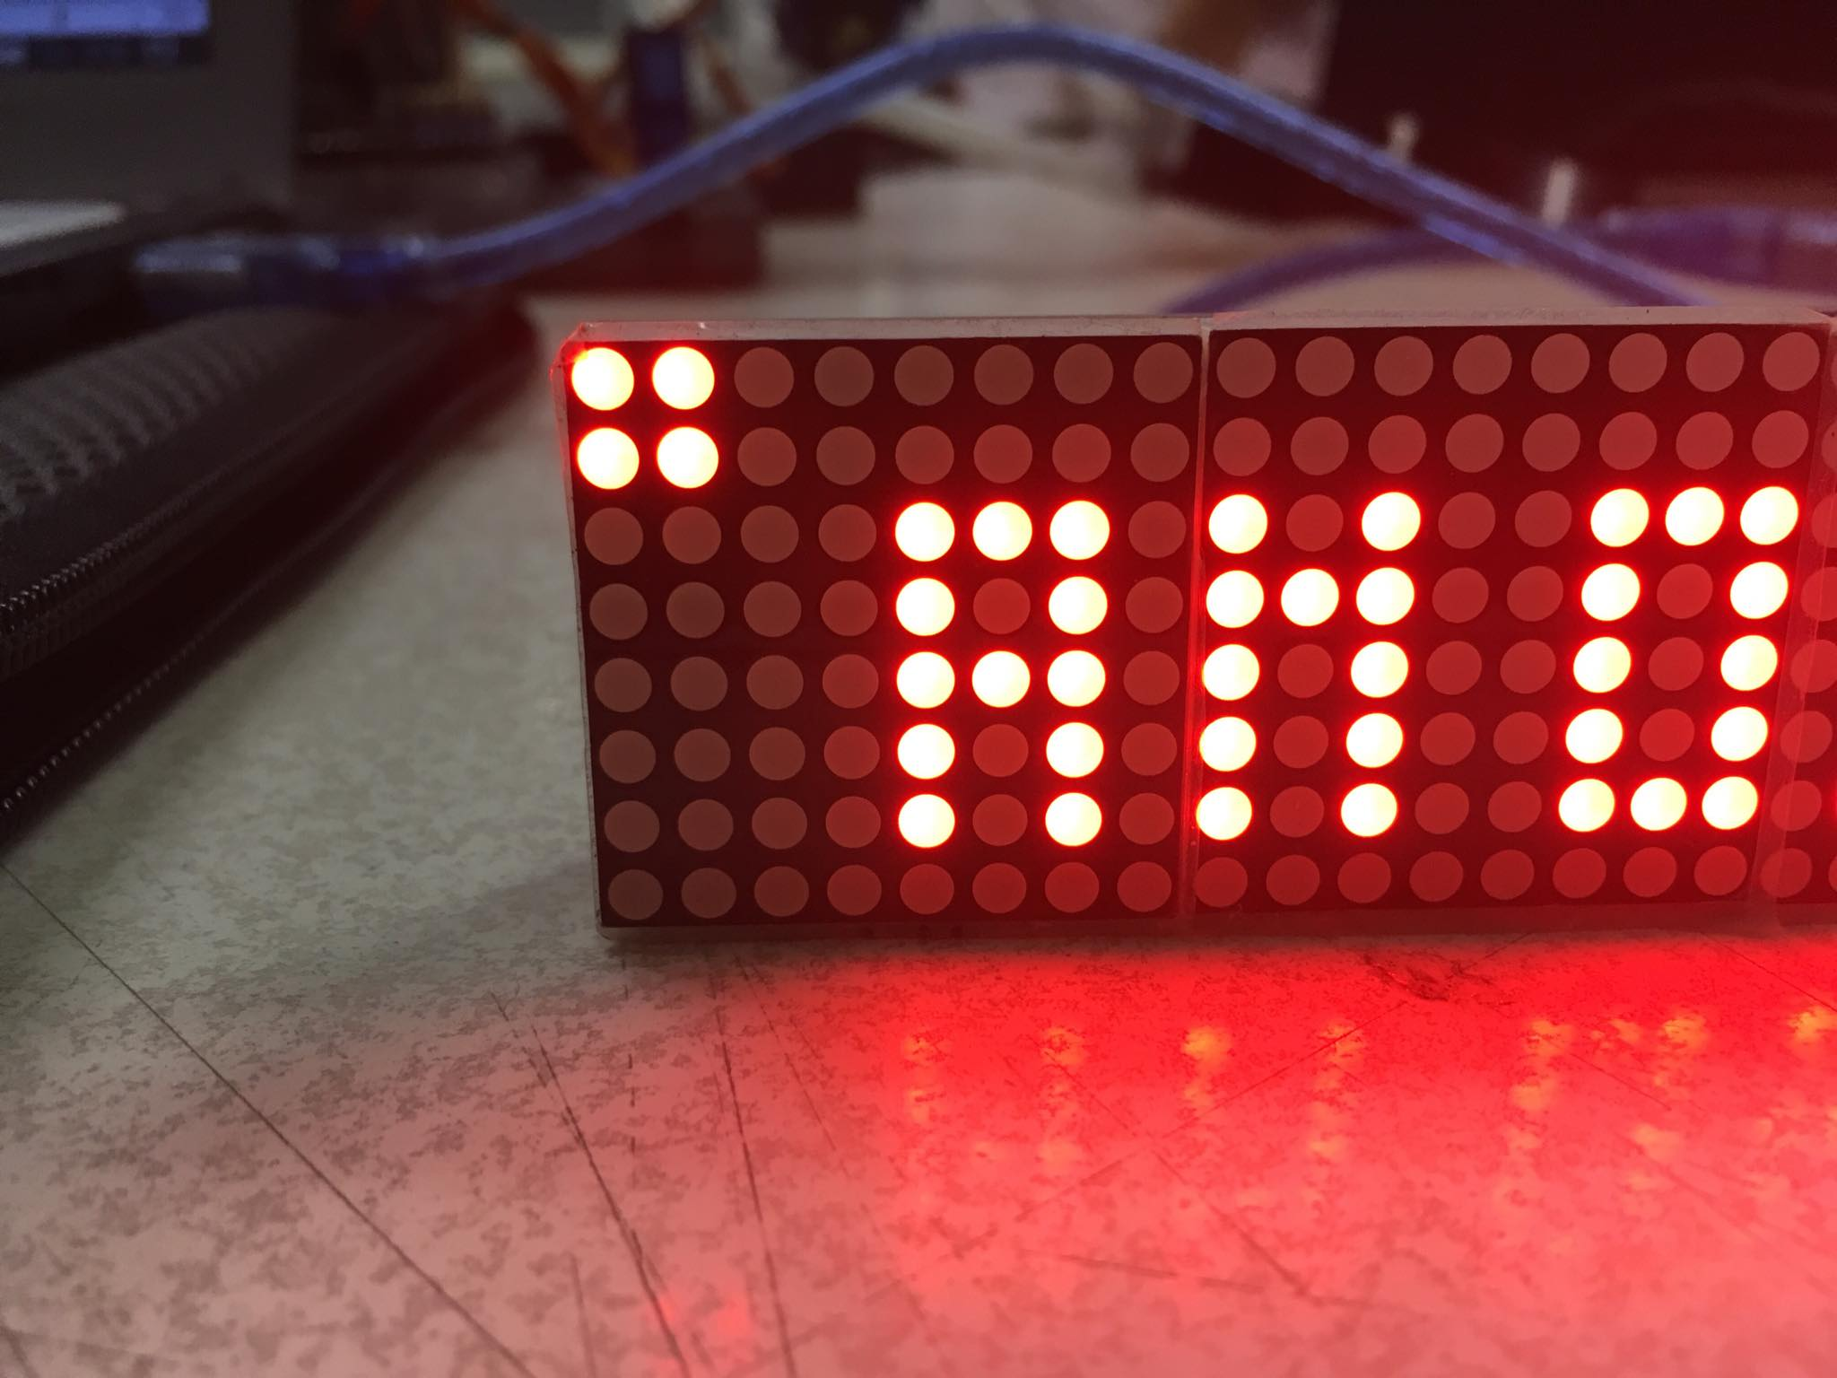**Mode 1** **: Classic**

*< source code* *>*

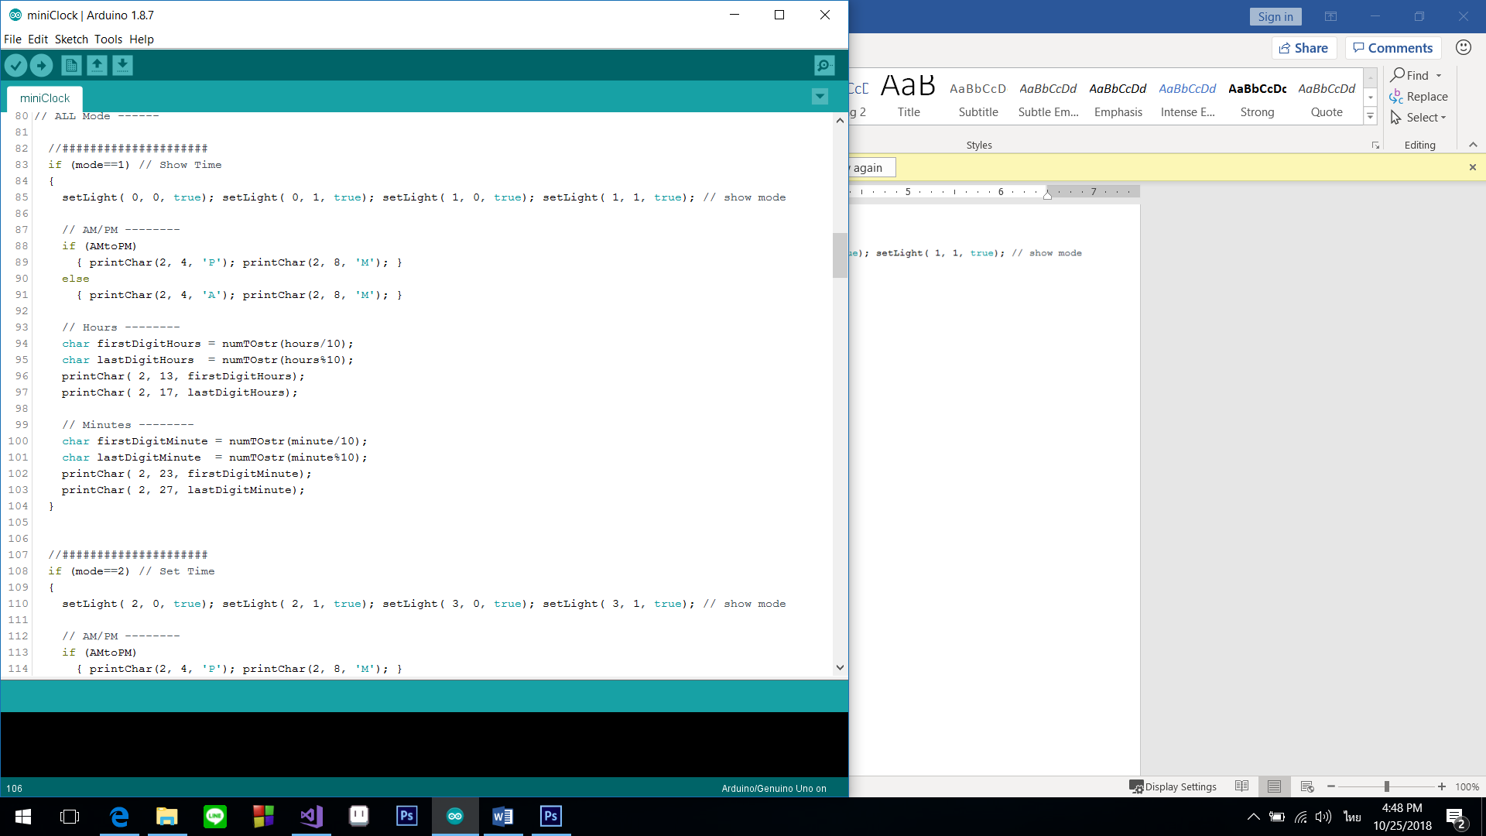

*< Simple Details >*

บรรทัดที่ 85 คือ Function โชว์ว่ากำลังเลือก Mode อะไรอยู่

บรรทัดที่ 88 – 91 คือ Function แสดง AM, PM

บรรทัดที่ 94 – 97 คือ Function แสดงชั่วโมง

บรรทัดที่ 100 – 103 คือ Function แสดงนาที

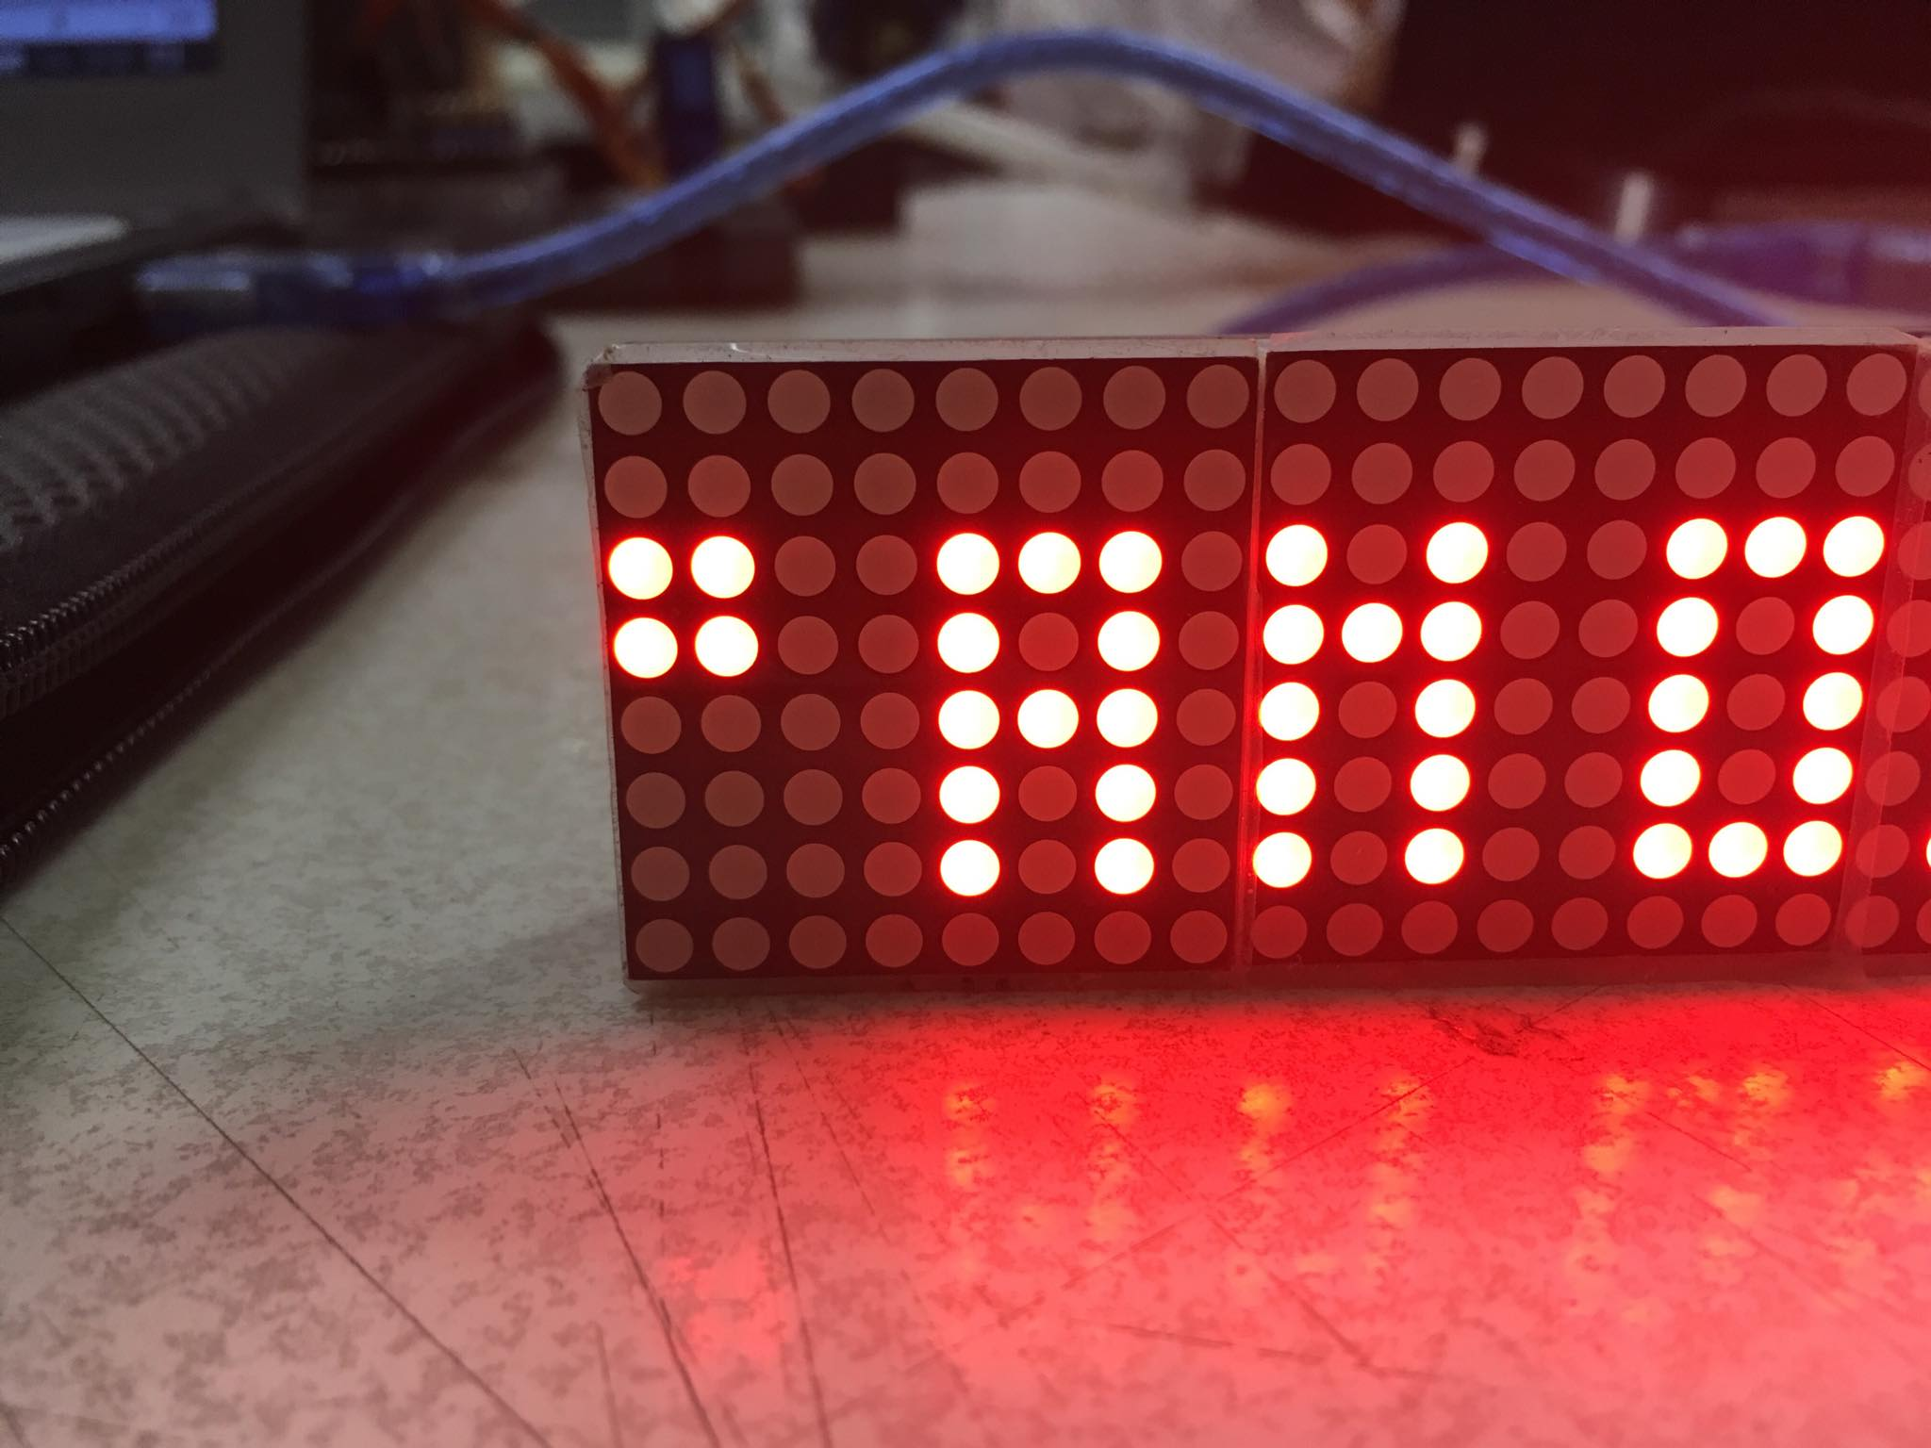 **Mode 2** **: Set time**

*< source code* *>*

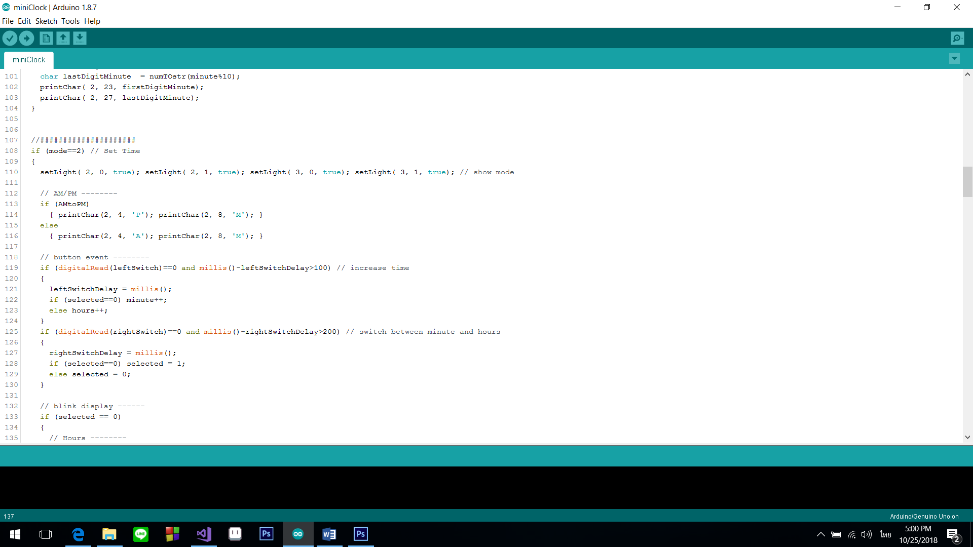

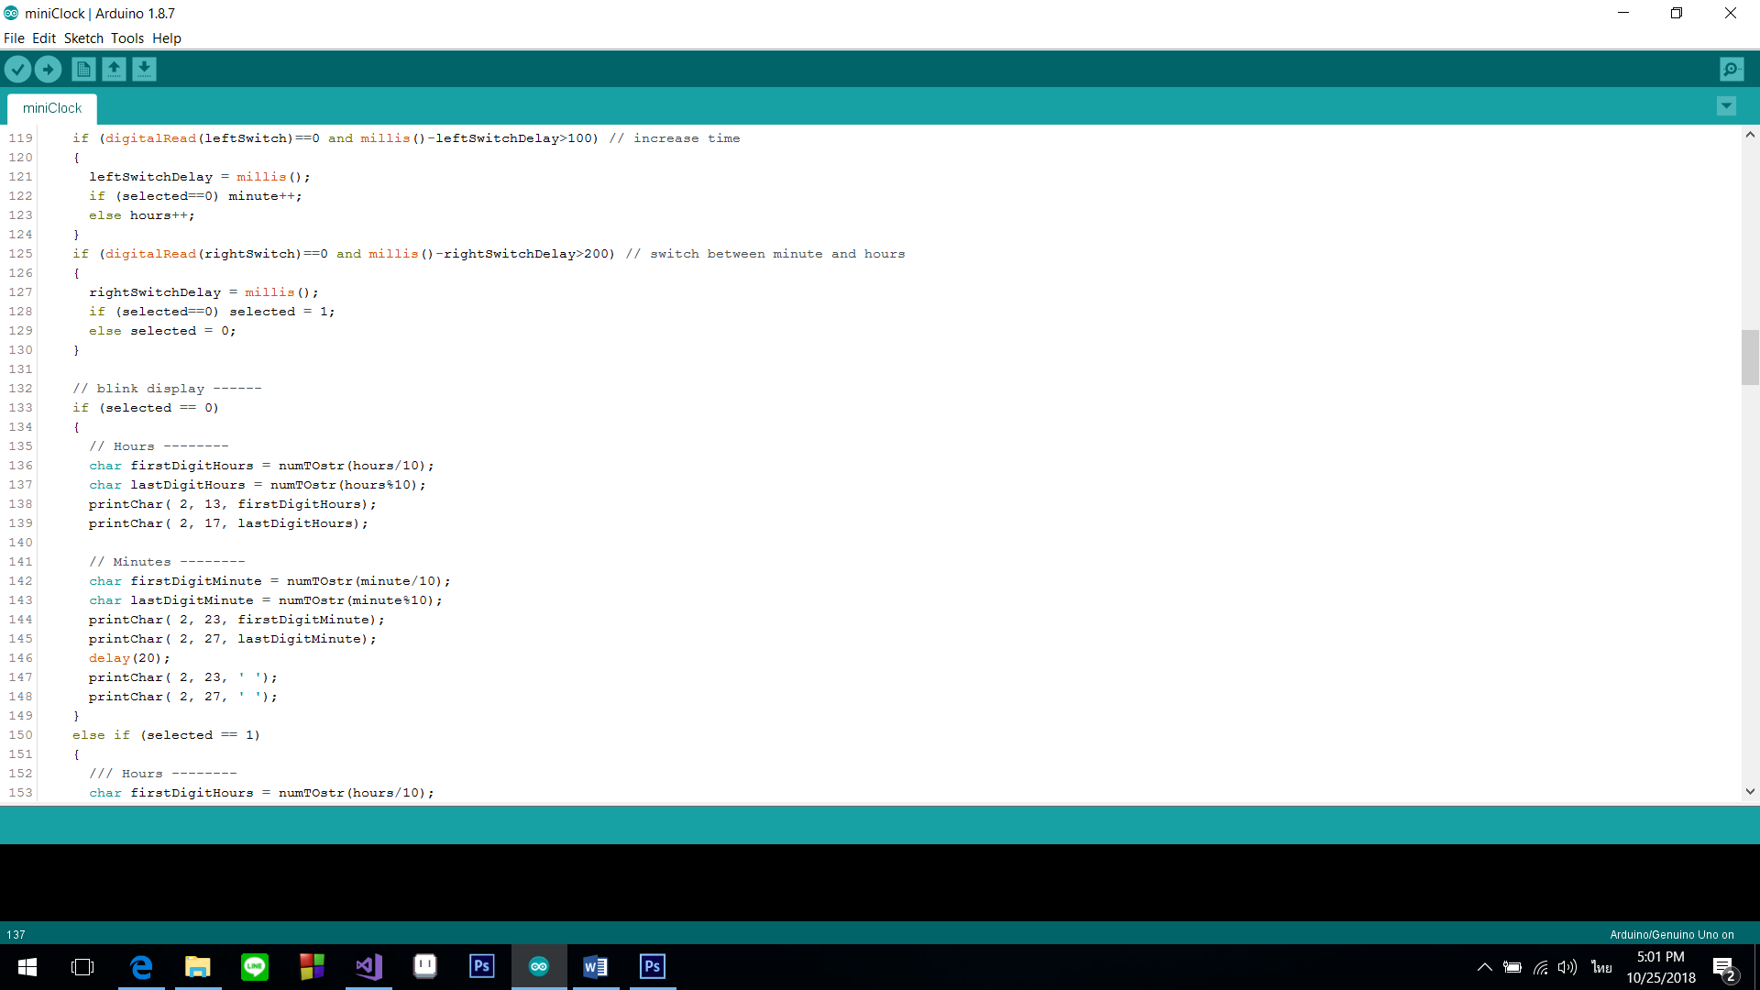

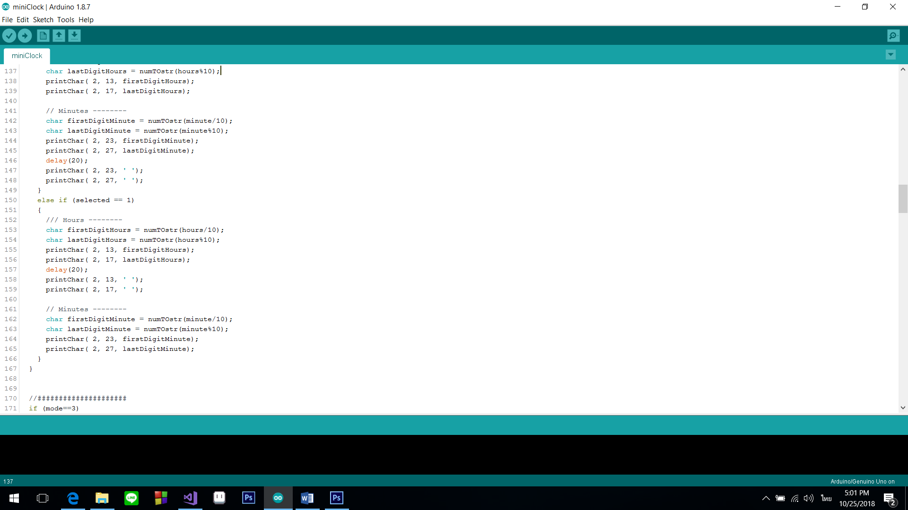

*< Simple Details >*

บรรทัดที่ 110 คือ Function โชว์ว่ากำลังเลือก Mode อะไรอยู่

บรรทัดที่ 113 – 116 คือ Function การแสดง AM, PM

บรรทัดที่ 119 – 124 คือ Function ปุ่มกดซ้าย

บรรทัดที่ 125 – 130 คือ Function ปุ่มกดปุ่มขวา

บรรทัดที่ 133 – 167 คือ Function กระพริบเพื่อแสดงว่ากำลังเลือกปรับค่าชั่วโมงหรือนาทีอยู่

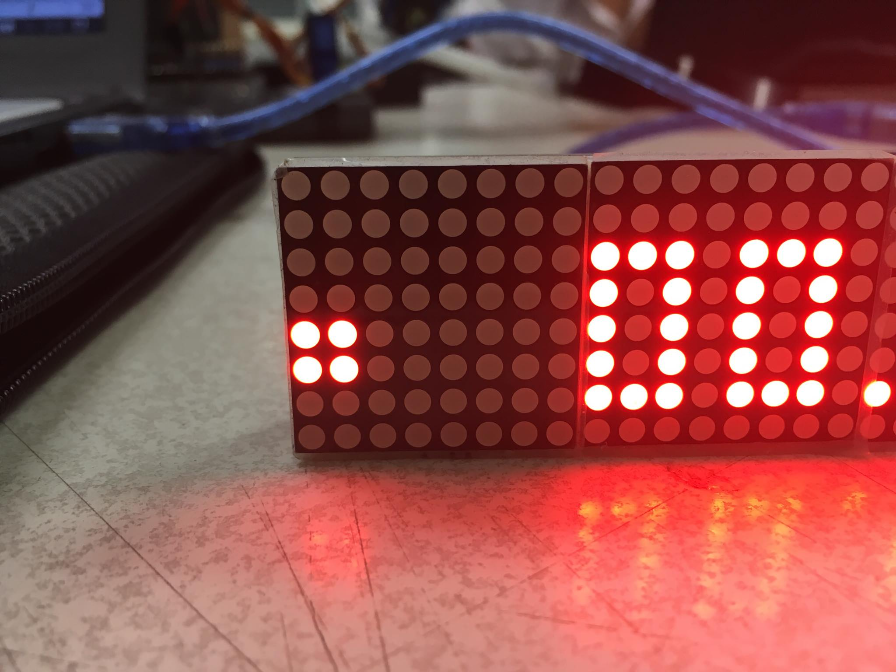**Mode 3** **: Stop watch**

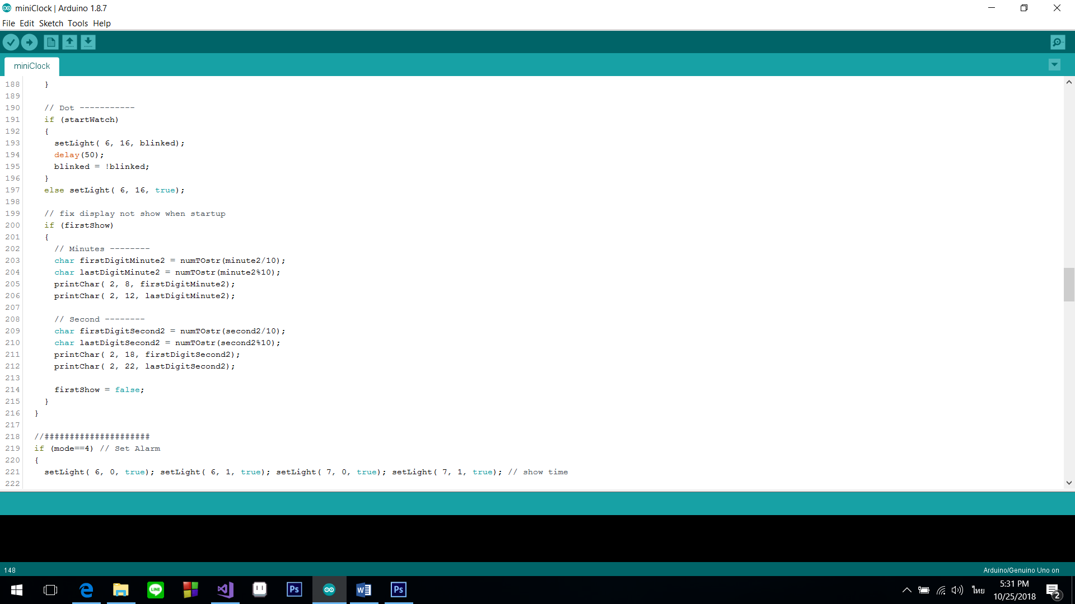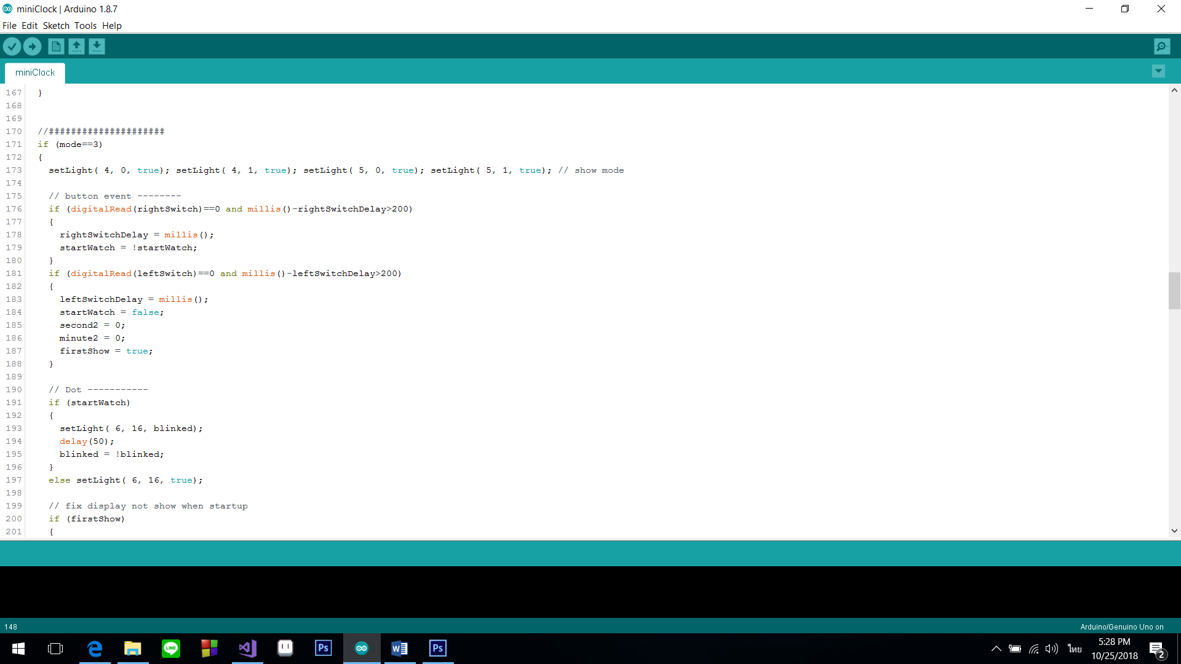*< source code* *>*

*< Simple Details >*

บรรทัดที่ 173 คือ Function โชว์ว่ากำลังเลือก Mode อะไรอยู่

บรรทัดที่ 176 – 180 คือ Function ปุ่มกดซ้าย

บรรทัดที่ 181 – 188 คือ Function ปุ่มกดขวา

บรรทัดที่ 191 – 197 คือ Function แสดงจุดกระพริบเมื่อจับเวลา

บรรทัดที่ 200 – 216 คือ Function แสดงตัวเลขตอนเริ่ม Mode(เป็นการแก้ไขบัคที่บางทีหน้าจอไม่ยอมแสดงผลอะไรเลย)

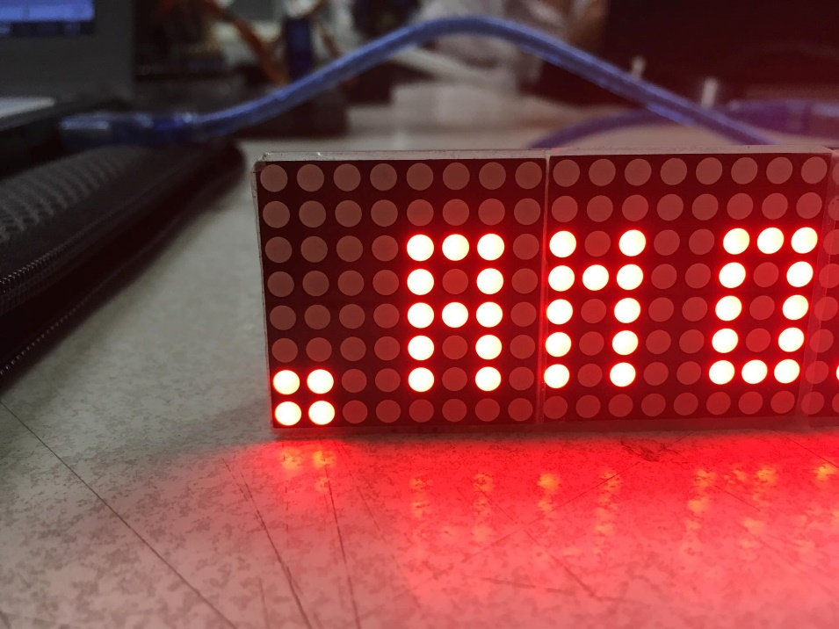**Mode 4** **: Set alarm clock**

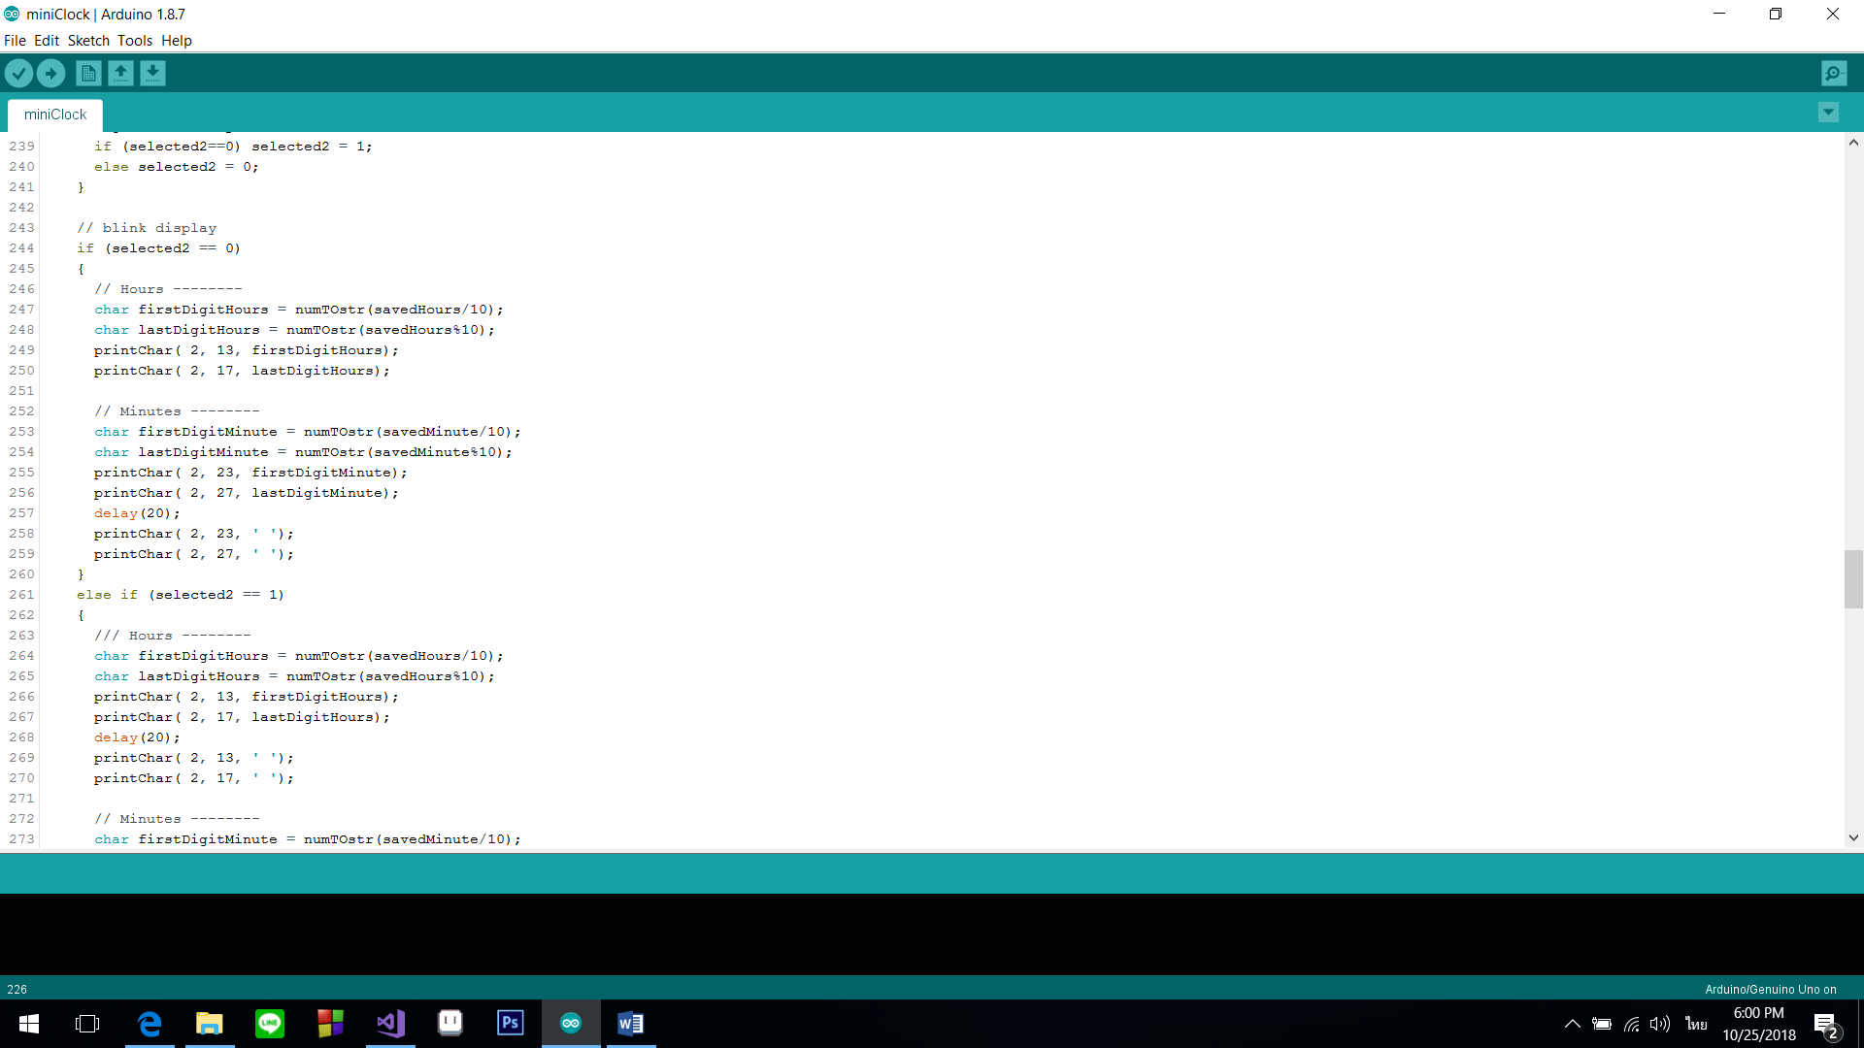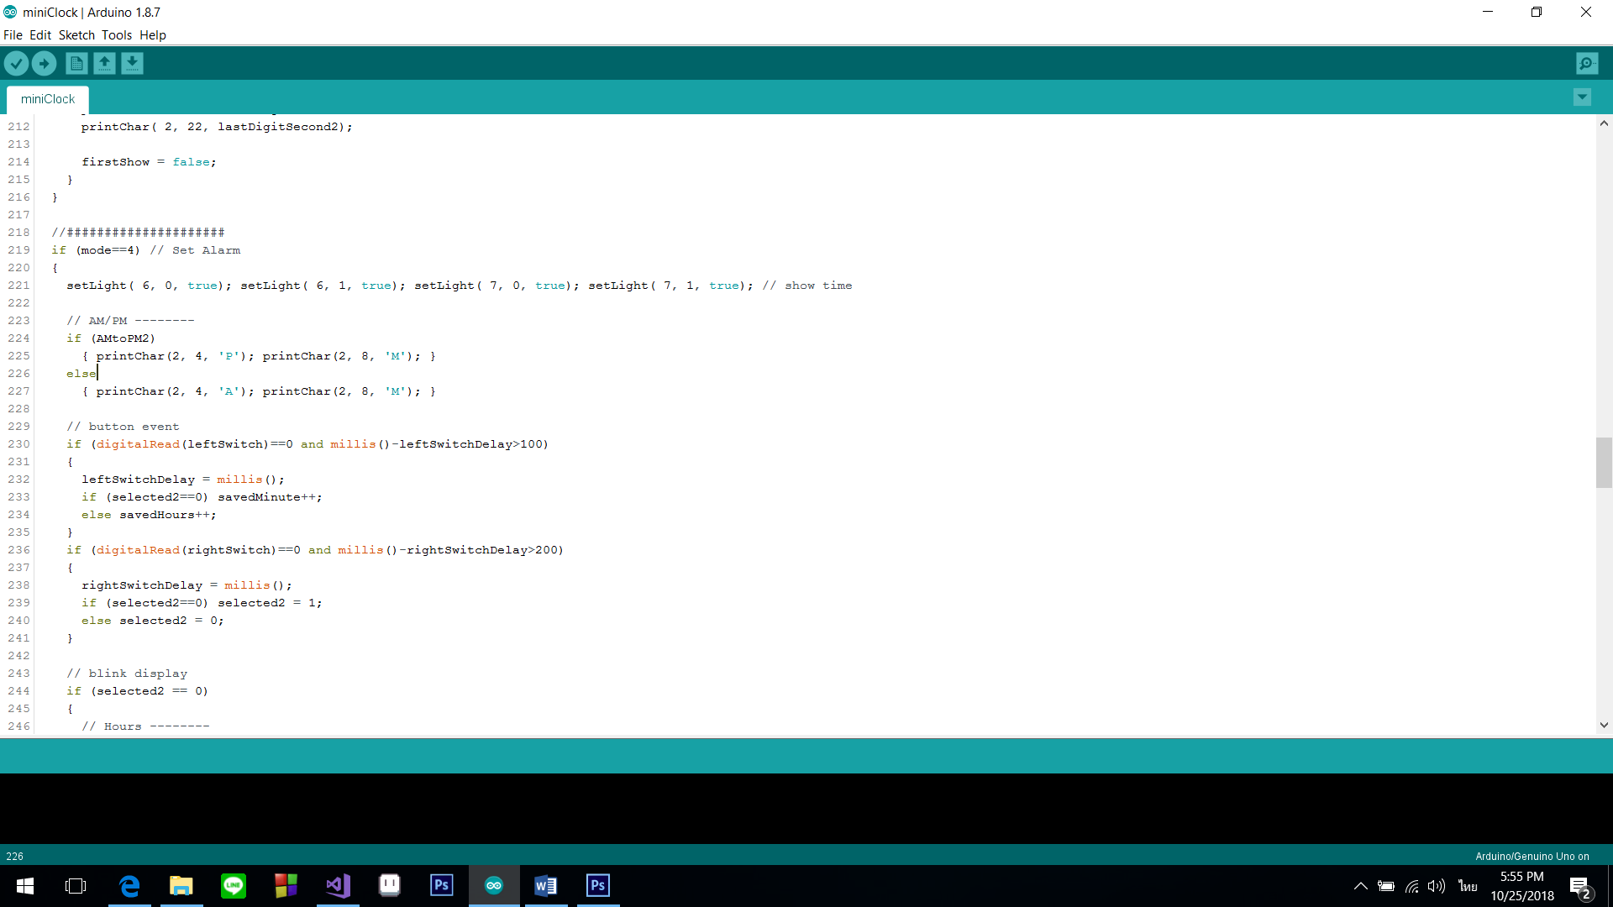*< source code* *>*

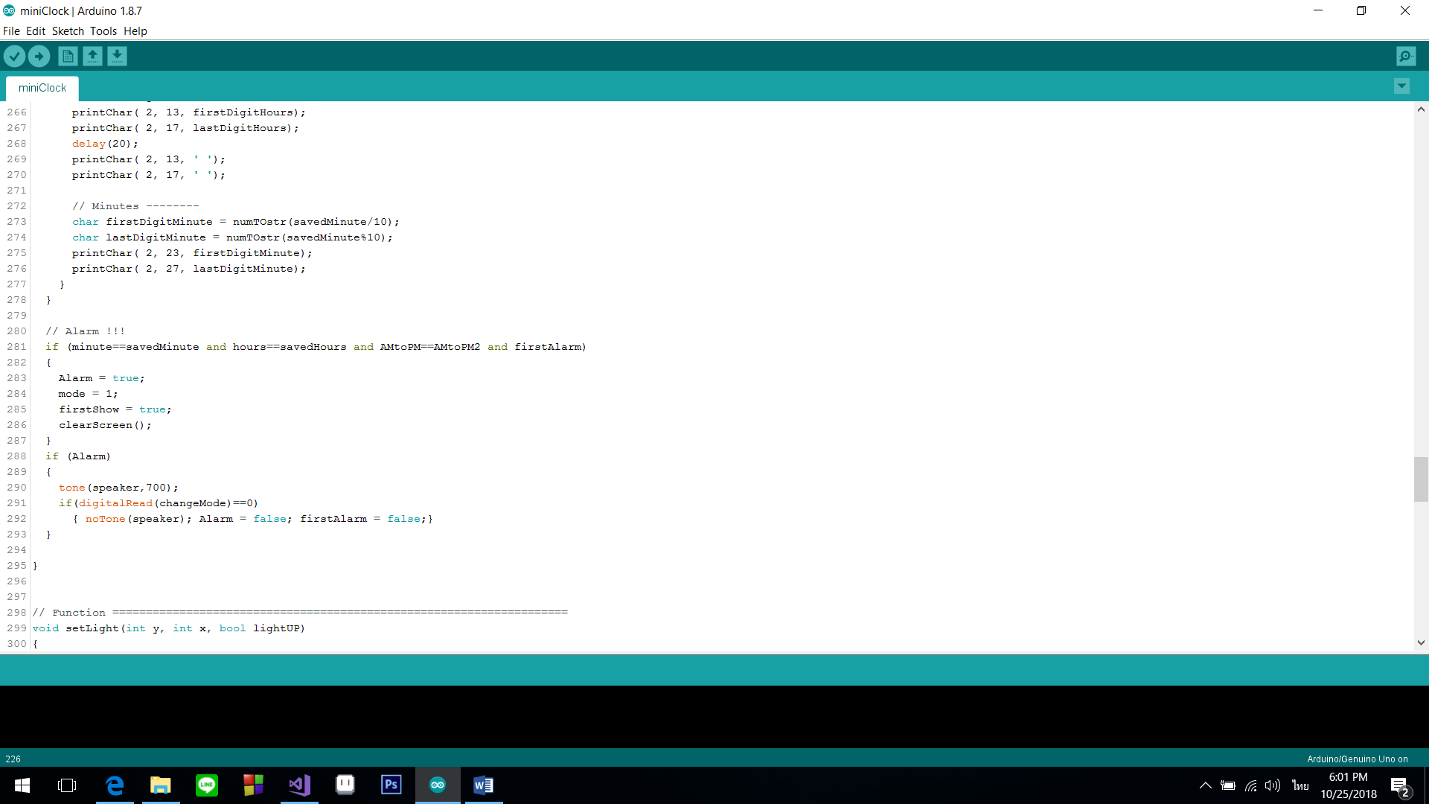

*< Simple Details >*

บรรทัดที่ 221 คือ Function โชว์ว่ากำลังเลือก Mode อะไรอยู่

บรรทัดที่ 224 – 227 คือ Function การแสดง AM, PM

บรรทัดที่ 230 – 235 คือ Function ปุ่มกดซ้าย

บรรทัดที่ 236 – 241 คือ Function ปุ่มกดขวา

บรรทัดที่ 243 – 278 คือ Function กระพริบเพื่อแสดงว่ากำลังเลือกปรับค่าชั่วโมงหรือนาทีอยู่

บรรทัดที่ 281 – 293 คือ Function ส่งเสียงของลำโพงเมื่อเวลาใน classic ตรงกับเวลาใน set alarm clock

***< Code Details >***

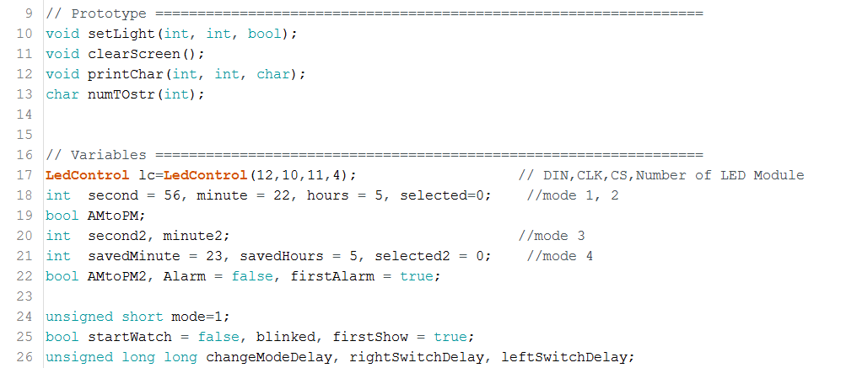  
Function และ ตัวแปรที่ใช้

**setLight** (int y, int x, bool isLight) คือ Function ที่แสดงไฟที่จอ LED matrix ณ ตำแหน่งนั้นๆ

**clearScreen** () คือ Function ที่ปิดไฟทุกดวงใน LED matrix ทุกตัว

**printChar** (int y, int x, char c) คือ Function ที่แสดงตัวอักษร 1 ตัว ณ ตำแหน่งนั้นๆ

**numTOstr** (int num) คือ Function ที่แปลงตัวเลขให้เป็นตัวอักษร เช่น แปลง (int)1 เป็น (char)1

หลักการที่สำคัญ : Time Rules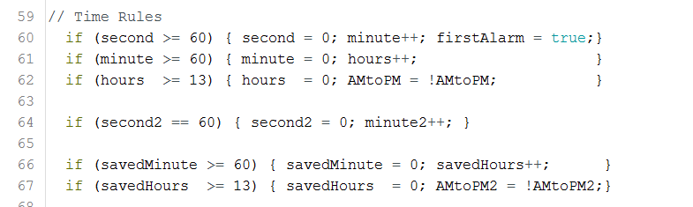

เป็นการนับเวลาตามปกติ คือ เมื่อวินาทีครบ60 จะเพิ่มนาทีไป1 และถ้านาทีครบ60 จะเพิ่มชั่วโมงไป1

และสุดท้าย ถ้าชั่วโมงครบ12 จะสลับค่าไปมาระหว่าง AM กับ PM

หลักการที่สำคัญอีกอย่าง : Show Time

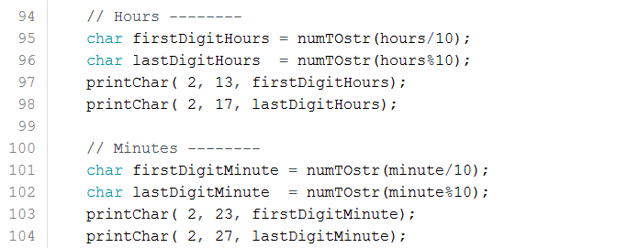

คือ เราจะเอาชั่วโมงไปหาร 10 ปัดเศษทิ้ง แล้วนำไปเก็บไว้ใน firstDigitHours  
 และเอาชั่วโมงหาร 10 เอาเศษที่ได้เก็บไว้ใน lastDigitHours

เช่นเดียวกันกับนาที เราทำเหมือนกัน เราก็จะได้ตัวเลขเวลาออกมานั่นเอเง